Crassula tillaea Lest.-Garl.

Problemstilling
Arter.dk har modtaget følgende forespørgsel: ’Plantearten Crassula tillaea har ikke noget dansk navn hos arter.dk. Det må vel skyldes en forglemmelse? Hos danske botanikere, på naturbasen.dk og i Botanisk forenings publikationer kaldes arten Mos-korsarve. Så det vil være oplagt at arter.dk bruger det samme navn."

Fund i Danmark
Den ældste beretning om fund i Danmark er fra en parkeringsplads ved Fynshoved Campingplads på Hindsholm på Fyn den 26. maj 2014 (Østergaard & Hunding 2015). Den er siden blevet registreret adskillige gange i Danmark. På arter.dk er der pr. 8. april 2025 40 angivelser af arten alle med fotodokumentation fra Hirtshals over Esbjerg, Rømø, Nordfyn, Møn til Bornholm (figur 1).
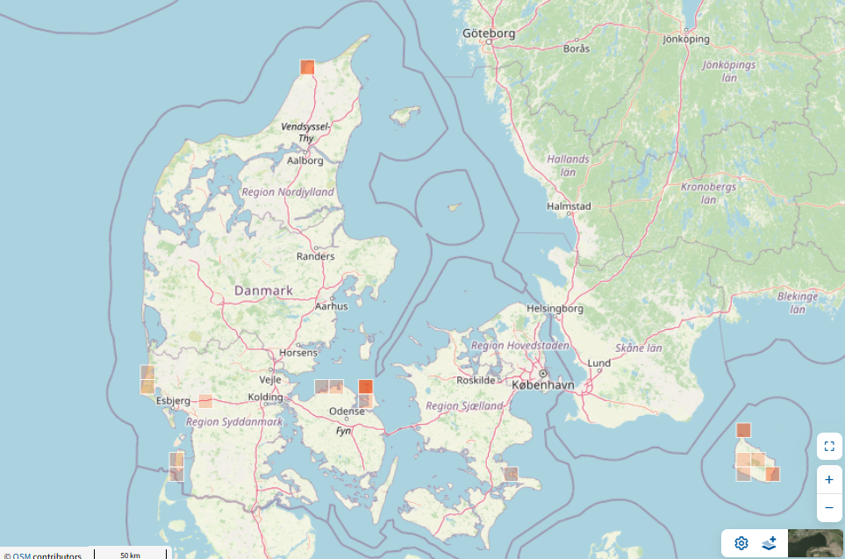
Figur 1. Skærmbillede af fordelingen af de 40 indberetninger af Mos-Korsarve til arter.dk pr. 08-04-2025.

Dansk navngivning
I ‘Floristisk fund fra Fyn 2024’ (Tranberg & Nesborg 2015) er ‘Mos-Korsarve’ foreslået som dansk navn for C. tillaea (figur 2). Det danske navn flugter således med det engelske ‘Mossy Stonecrop’ (Stace 2019) og det tyske ‘Moos-Dickblatt (Rothmahler 1990).
Opslag i ‘Anbefalede plantenavne’ og ‘Ordbog over Danmarks Plantenavne’ (Jensen et al. 2003, Lange 1992) viser, at C. tillaea ikke er blevet tildelt et dansk navn i de to værker.

Konklusion
Det danske navn for C. tillaea bør være Mos-Korsarve.
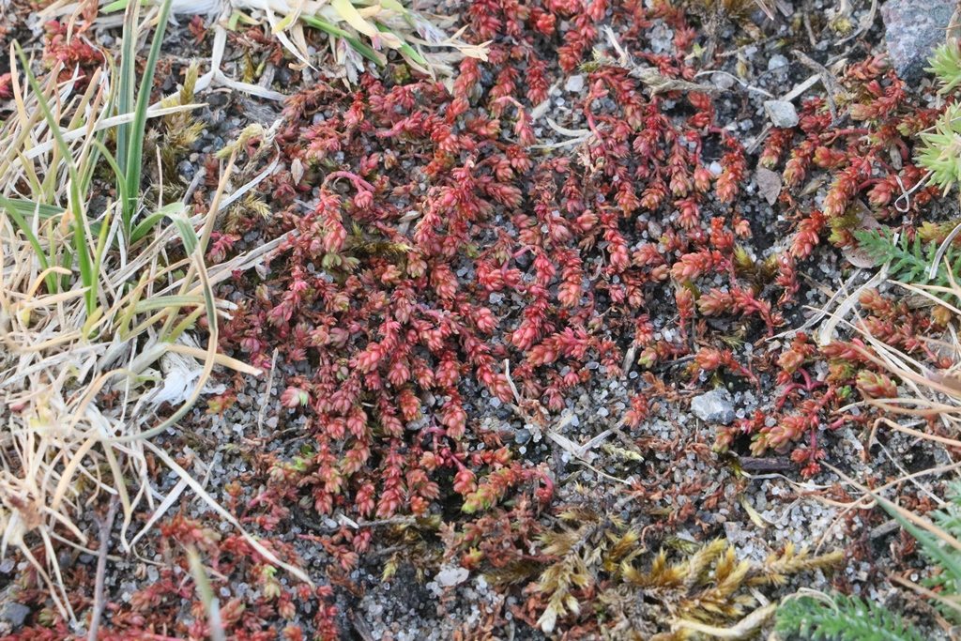
Figur 2. Mos-Korsarve. P-plads i Sandvig, Bornholm. Foto: P. Wind, 08-05-2021.

Beskrivelse af Mos-Korsarve
Op til 5 cm høj, enårig urt med nedliggende til opstigende stængler. Modsatte, tætsiddende, ægformde til elliptiske, kødede blade, gerne rødfarvede, op til 2 cm lange. Blomster enlige i bladhjørnerne, 3-tallige, op til 2 cm. Kronblade hvidlige eller rødlige, kortere end bægerbladene. 1 krans af støvdragere. 3 frie bælgkapsler.
Peter Wind 08-04-2025

Litteratur

Trykte kilder
Jensen, H.A., Arnklit, F. & Jensen, J. 2002. Anbetalede plantenavne. – Gads Forlag, København.
Lange, J. 1992. Ordbog over Danmarks Plantenavne 1-2. 1. udgave, 2. oplag. – Munksgaard, København.
Rohtmahler, W. 1990. Exkursionsflora von Detschland. Band 4. Kritischer Band. – Vok un Wissen Verlag GmbH. Berlin.
Stace, C. 2019. New Flora of the British Isles. Fourth ed. – C & M Floristics, Middlewood, Suffulk.
Østergaard, F. & Hunding, C. 2015. En lille urt, Crassula tillaea, på campingferie i Danmark. – URT 39: 124-126.

Netbaseret kilde
Tranberg, H. & Næsborg, T.R. 2015. Floristiske fund fra Fyn 2014. – Fyns Natur.

